《Java 程序设计》实验报告

年级、专业、班级 |  | 2020级计算机科学与技术卓越01班 |  |  | 姓名 | 徐聪
实验题目 | 网络白板程序的设计与实现
实验时间 | 2021.11.10-2021.12.10 |  | 实验地点 | D1408
实验成绩 |  |  | 实验性质 | □验证性 □设计性 ■综合性
教师评价：
□算法/实验过程正确； □源程序/实验内容提交 □程序结构/实验步骤合理；
□实验结果正确； □语法、语义正确； □报告规范；
其他：
评价教师签名：
一、实验目的
本实验涉及java 基础编程、gui编程技术、多线程技术和网络编程技术，实验难度较大，据此培养学生的程序综合设计能力；同时在前期作业中也将本实验复杂功能做了分解，据此培养学生对于复杂程序接口设计以及分模块实现和联调的能力。
二、实验项目内容
网络白板利用面相对象的思想设计适合可扩展的图形类集，利用java gui的mvc模式设计用户的绘图流程，利用java的套接字编程实现多客户端的数据共享方法，利用多线程机制实现绘图和数据传输的并发控制机制，主要功能：
1、程序能够在窗体上根据用户的选择绘制不同形状（3个以上）的图形；
2、程序能够修改图形的属性（颜色和大小）和位置（利用鼠标移动选定的图形）；
3、网络客户端的程序能够协同绘图（一个用户绘图其他用户均可见绘图效果）；
4、程序能够以文件的形式保存绘图结果，下次启动程序后能够读取绘图结果文件再现绘图效果。
三、实验过程或算法（含类结构图、类间作用关系图、算法流程图）

1、MAC设计流程如下（可见附件一）
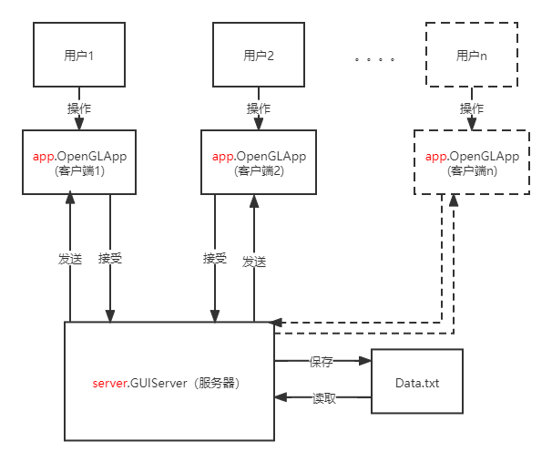

- GUIServer作为服务器接受客户端发送的图形数据，并将图形数据写入Data.txt文件中保存，同时将图形数据发送到各个客户端。
- 用户操作OpenGLApp画板。每画一个图形，程序会将数据发送到服务器。同时接受服务器传输的图形数据进行绘图。
- Data.txt文件用于保存图形数据，每当服务器开启时将会读取文件中上次保存的图形数据，并发送到各个客户端进行绘图。

2、程序架构分析
2.1程序整体结构框架
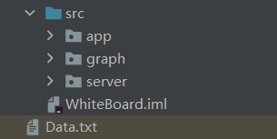
该程序代码共有三个部分
- app为网络白板客户的主程序
- graph为图形包，里面包含了各种图形的数据，例如圆形、立方体、长方形等等。
- server负责服务器数据的接受与发送，以及数据的保存
- Data.txt用于保存图形数据

2.1.1 app结构
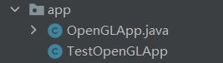

OpenGLApp为网络白板客户端的主程序，负责GUI的显示，图形的绘制、发送数据、接受服务器发送的数据等，同时实现了1、根据用户的选择绘制不同形状（3个以上）的图形；2、修改图形的属性（颜色和大小）和位置（利用鼠标移动选定的图形）等功能。

2.1.2 graph结构
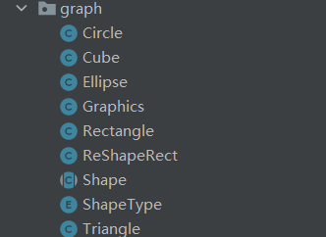

- Shape类是图形类的抽象父类, 它包含一个抽象方法draw(),在他的派生类中都实现了draw（）方法、各自的属性和属性的修改方法；
- Graphic是用来存储当前已有的对象和绘制已有的对象；
3． Cube、Circle、Rectangle等均是Shape的子类。

Graph包类图如下（可见附件三）
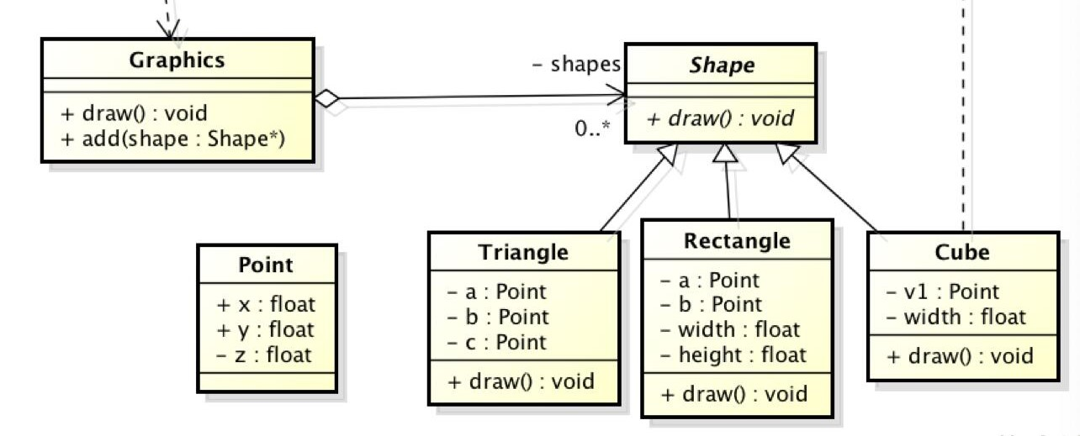

    - server结构


- GUIServer为服务器端，接受客户端发送的图形数据，并将图形数据写入Data.txt文件中保存。
- SeverThread多线程操作，可以并发的接受多个客户端的数据，并传送数据。

3、UML类图（可见附件三）
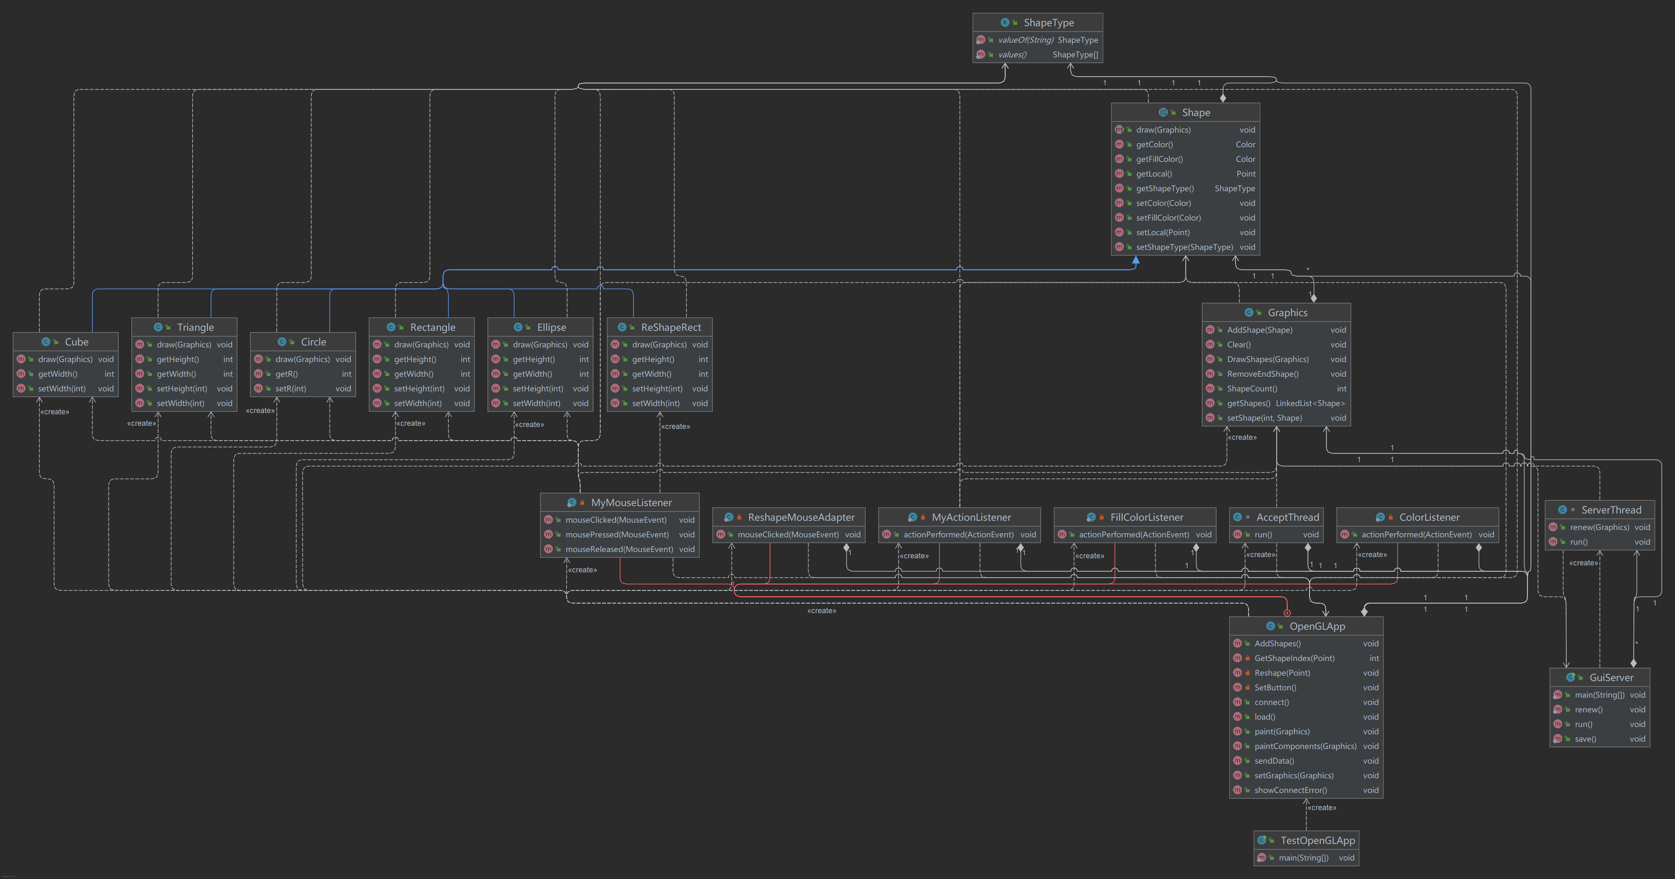

四、实验结果及分析和（或）源程序调试过程

主界面展示
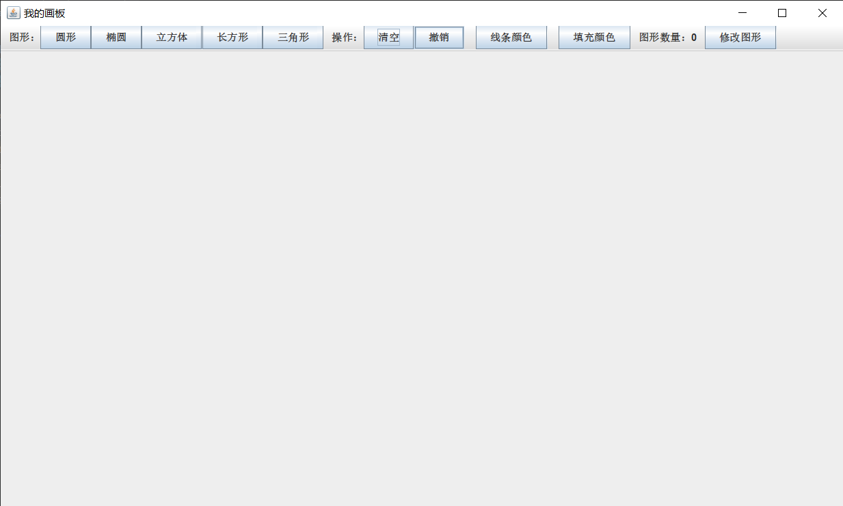

功能测试
- 程序能够在窗体上根据用户的选择绘制不同形状（3个以上）的图形；

该程序可以根据用户需要绘制不同的图形，通过点击面板上不同的图形按钮设置当前绘制的图形种类。例如圆形、椭圆、立方体、长方形、三角形等
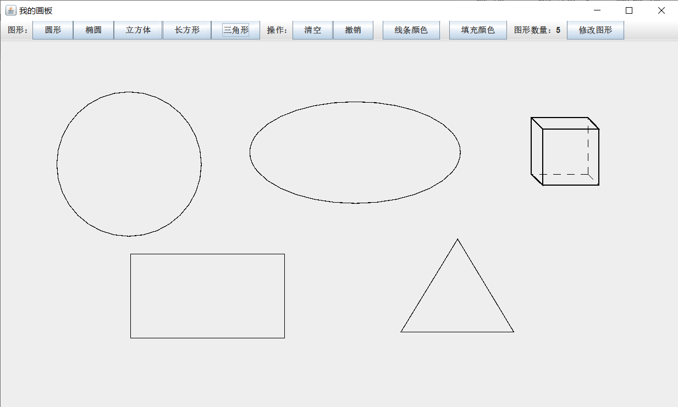

- 程序能够修改图形的属性（颜色和大小）和位置（利用鼠标移动选定的图形）；

可以选择不同的线条颜色以及填充颜色
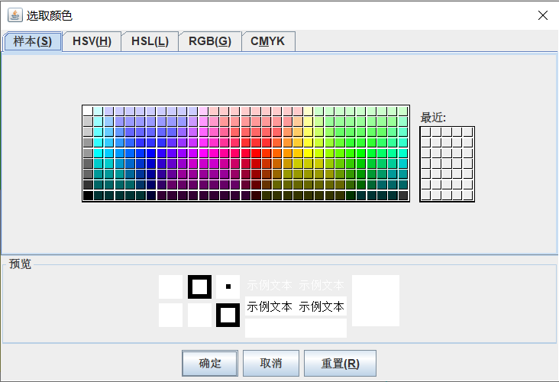

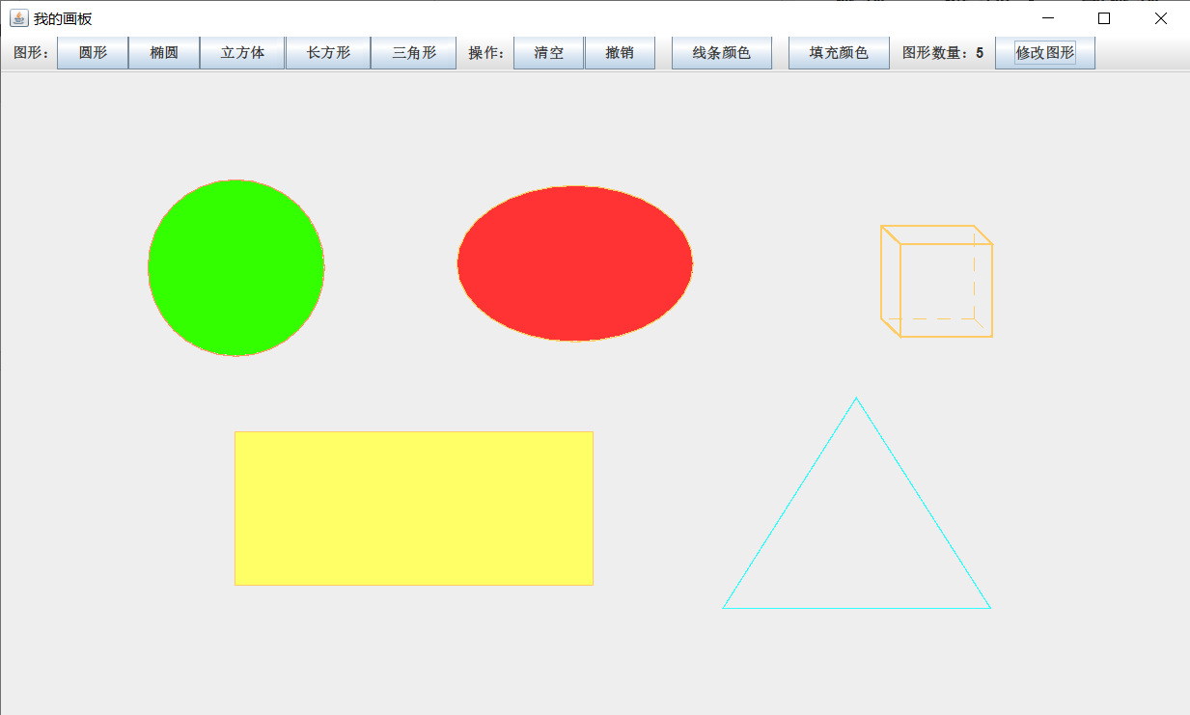

通过点击“修改图形”按钮可以对当前界面的图形进行修改颜色、大小、位置等属性

选择三角形进行修改图形属性
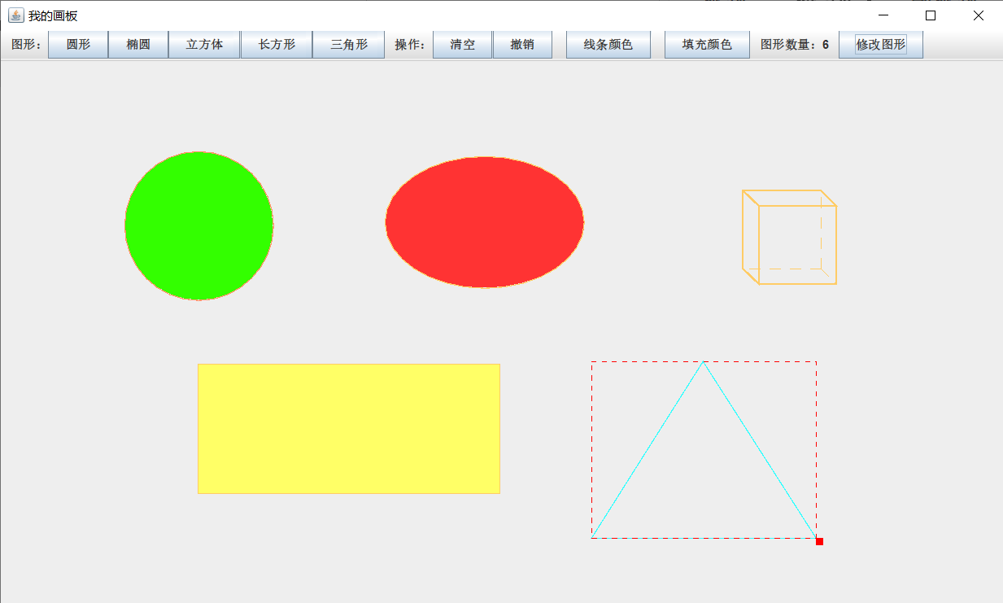

修改三角形位置
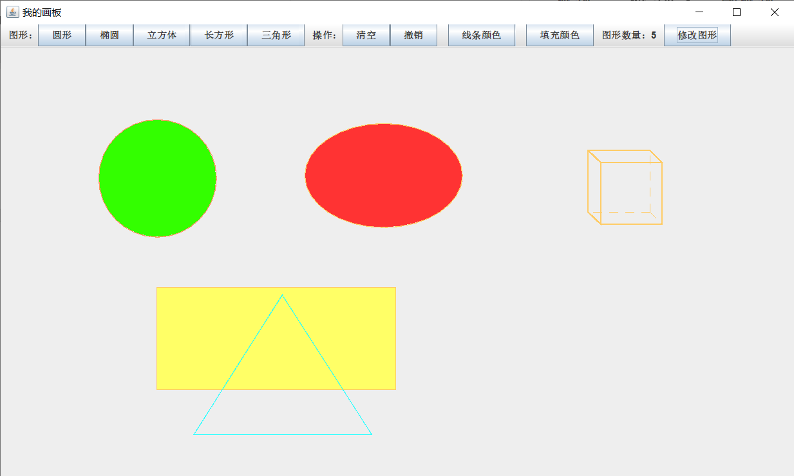

修改三角形颜色以及图形大小
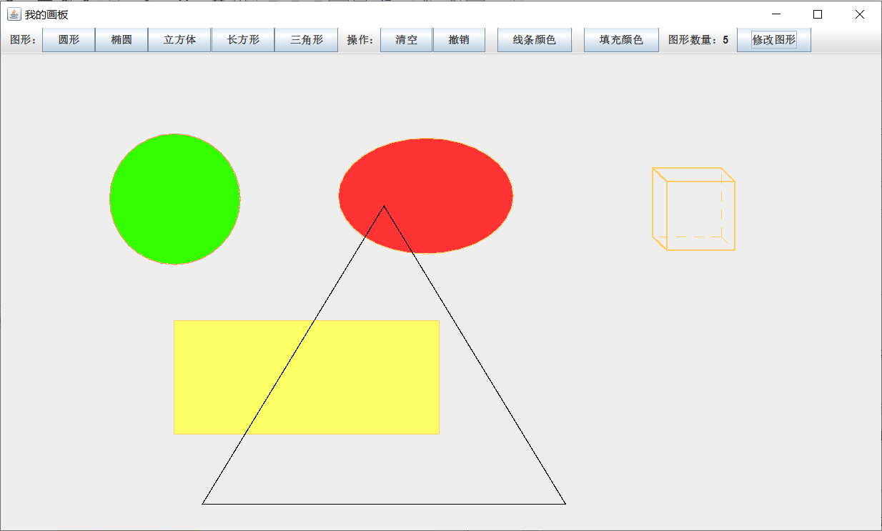

点击“撤销”按钮可以删除上一个绘制的图形，点击“清空”按钮可以清空界面上的所有图形
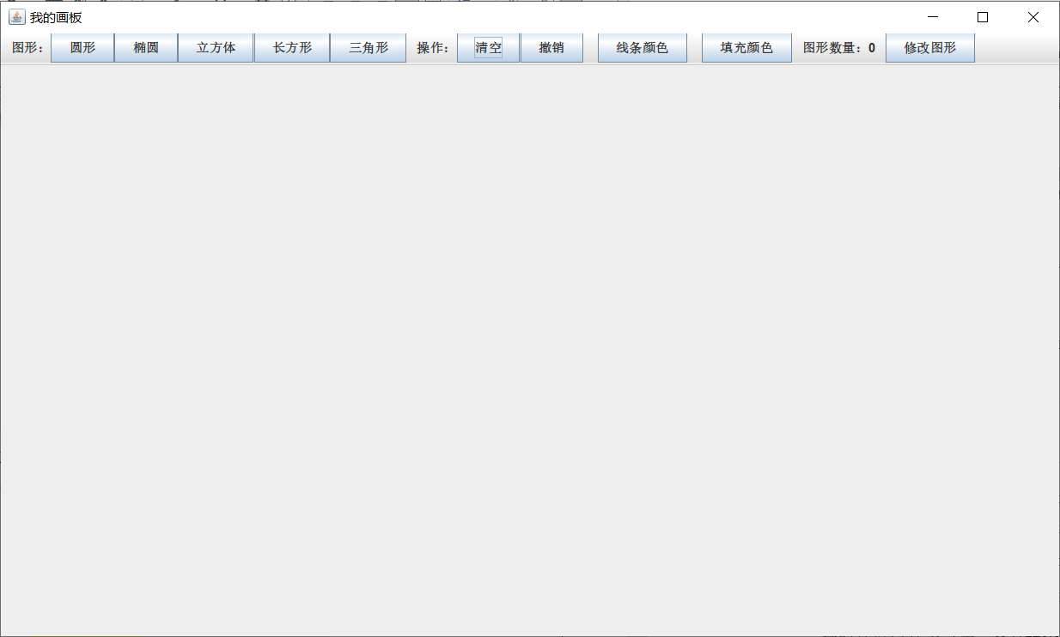

- 网络客户端的程序能够协同绘图（一个用户绘图其他用户均可见绘图效果）；

打开sever.GUISever服务器程序，等待其他画板的连接
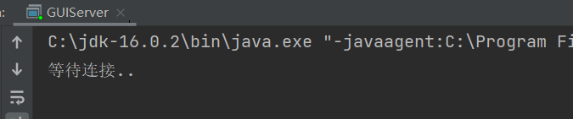

同时将网络白板客户端程序运行4次服务器连接上程序
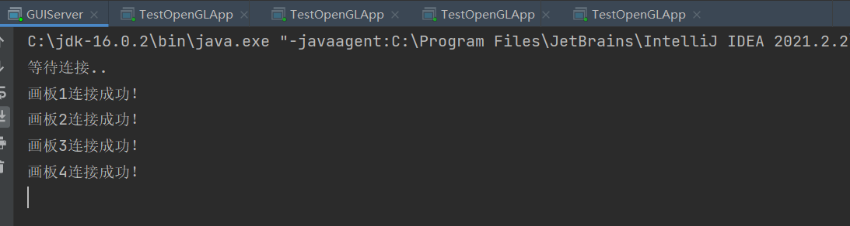

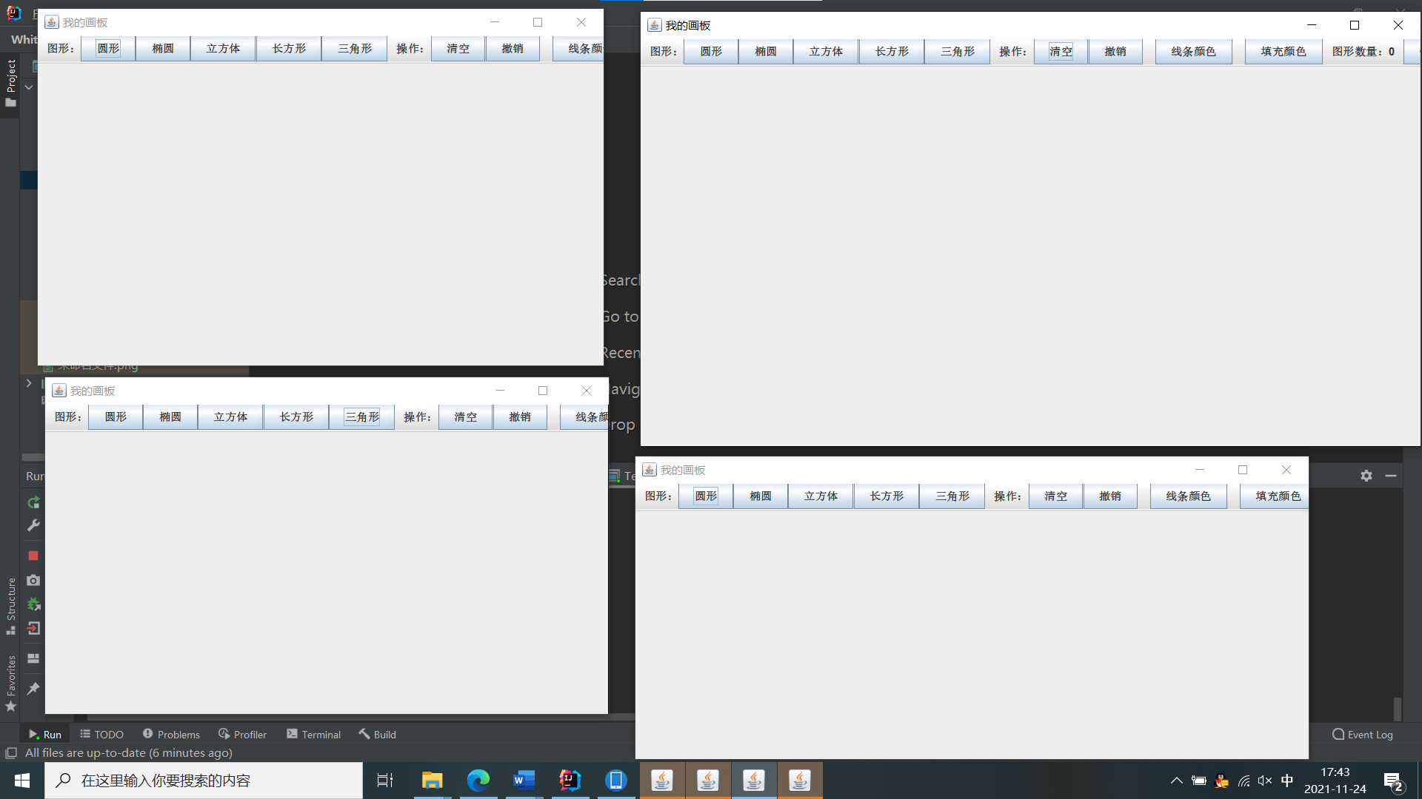
在客户端1绘制图形将会传输其他客户端白板中。
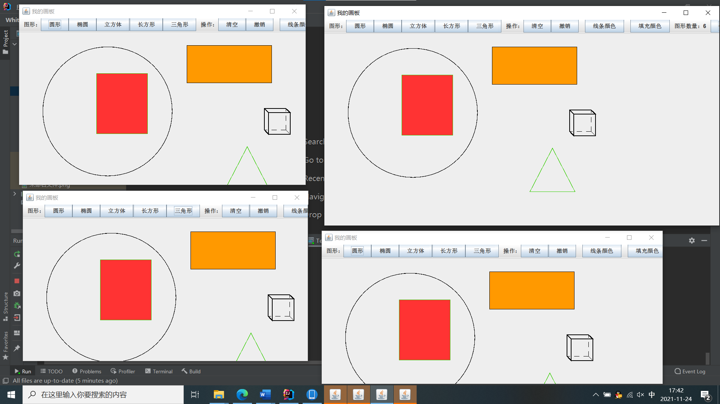

在一个客户端中对图形进行修改，其他客户端的图形也会修改。即网络客户端的程序能够协同绘图（一个用户绘图其他用户均可见绘图效果）；

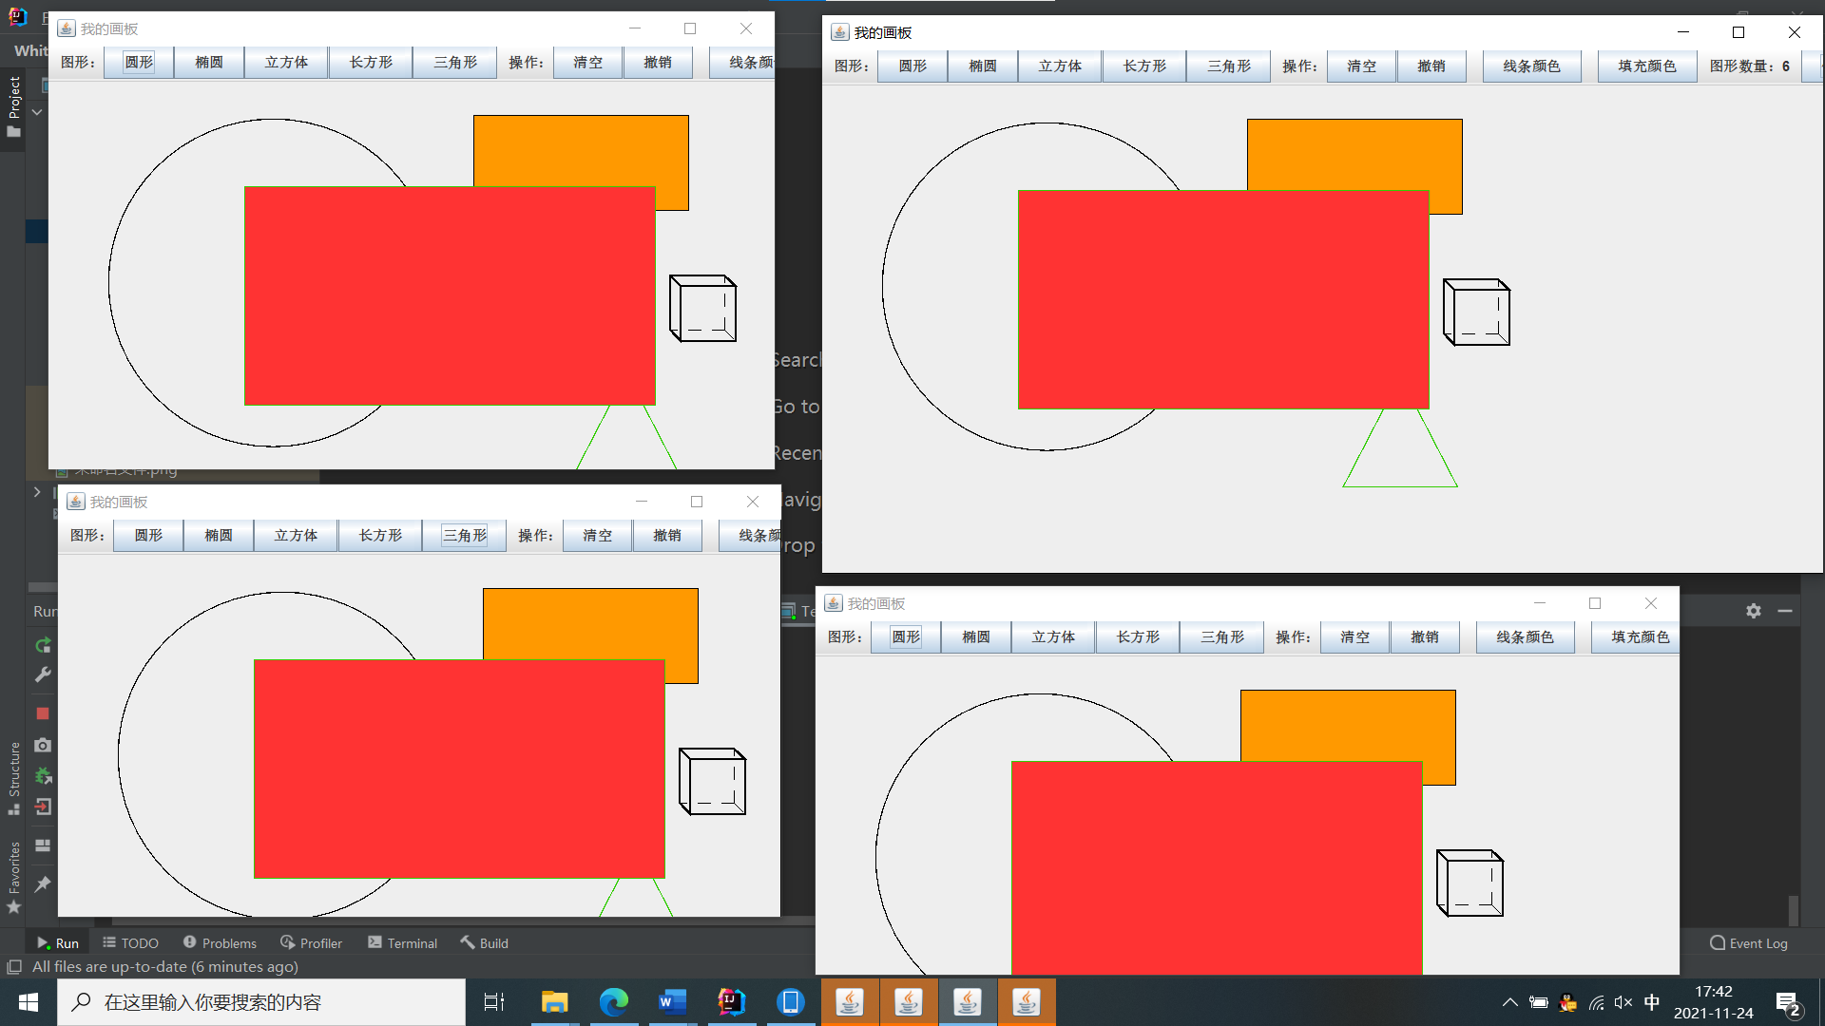

关闭客户端，服务器端将会提醒：“画板x连接关闭”
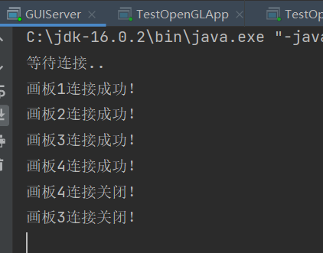

直接关闭服务器，客户端会提示用户连接断开。
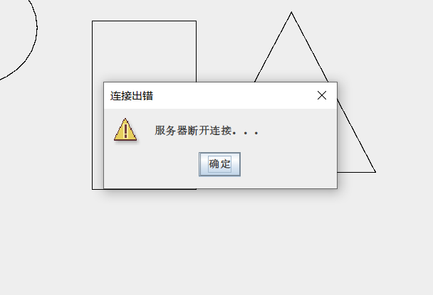

- 程序能够以文件的形式保存绘图结果，下次启动程序后能够读取绘图结果文件再现绘图效果。
服务器中的图形数据保存在“Data.txt”文件中，每次运行程序将会读取文件中的图形数据，并绘制上一次保存的图形
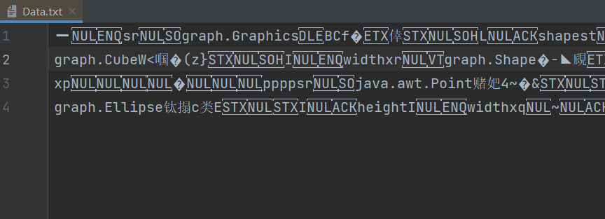

下次启动程序后能够读取绘图结果文件再现绘图效果。
